Nondeterministic Actions: Solving Tic-Tac-Toe with AND-OR-Tree Search

1. Định nghĩa vấn đề, bài toán (Define the Problem)
Vấn đề chính: Bài toán là giải quyết trò chơi Tic-Tac-Toe (còn gọi là X-O) một cách thông minh, nơi người chơi 'X' (đại diện cho agent) cần tìm ra một kế hoạch có điều kiện (conditional plan) để đảm bảo thắng hoặc hòa trước đối thủ 'O' (được mô hình hóa như một phần của môi trường không xác định - nondeterministic environment).
- Mô tả trò chơi: Tic-Tac-Toe là trò chơi 3x3, hai người chơi luân phiên đặt ký tự ('X' hoặc 'O') vào các ô trống. Người thắng là người có 3 ký tự liên tiếp theo hàng, cột hoặc đường chéo. Nếu bảng đầy mà không ai thắng, là hòa (draw).
- Thách thức: Đối thủ ('O') có thể chọn bất kỳ hành động hợp lệ nào, tạo ra sự không xác định (nondeterminism). Agent không biết trước nước đi của đối thủ, nên cần tìm kiếm một chiến lược đảm bảo thành công bất kể phản ứng của đối thủ.
- Mục tiêu: Sử dụng AND-OR Tree Search để xây dựng cây tìm kiếm, tìm hành động đầu tiên dẫn đến tất cả các nhánh con đều là trạng thái thắng/hòa cho 'X'. Nếu không thể đảm bảo thắng, agent có thể rơi vào trường hợp hòa hoặc thua.
- Giả định: Trò chơi không có vòng lặp (cycles), và draw có thể được coi là thắng hoặc không tùy theo tham số. Đây là bài toán tìm kiếm trong không gian trạng thái (state space) của bảng Tic-Tac-Toe, với các hàm cơ bản từ file tictactoe.py (như actions, result, terminal, utility).
Bài toán thuộc loại tìm kiếm trò chơi đa người chơi (multiplayer game search), tập trung vào nondeterministic actions thay vì adversarial search thuần túy như Minimax.

2. Phương pháp làm, cách hoạt động, ý tưởng của các thuật toán khi giải quyết vấn đề đó

Ý tưởng chính:
AND-OR Tree Search là một thuật toán tìm kiếm cây (tree search) dành cho môi trường không xác định, nơi agent chọn hành động (OR nodes - lựa chọn của agent) và môi trường phản ứng (AND nodes - tất cả các phản ứng có thể). Mục tiêu là tìm một kế hoạch có điều kiện (contingency plan) đảm bảo đạt mục tiêu (thắng/hòa) bất kể phản ứng của đối thủ.
- So sánh với các phương pháp khác:
  - Minimax: Giả định đối thủ chơi tối ưu (adversarial), tính giá trị min-max của trạng thái. Phù hợp cho deterministic games, nhưng ở đây đối thủ là nondeterministic (có thể chơi ngẫu nhiên).
  - AND-OR Tree: Mở rộng Minimax cho nondeterminism bằng cách coi đối thủ như "nature" (môi trường), yêu cầu tất cả nhánh AND phải thành công (không chỉ max/min). Nó tìm kiếm một subtree nơi mọi lá đều là thắng, bỏ qua các subtree thất bại sớm để tiết kiệm thời gian.
  - Ưu điểm: Đảm bảo thắng nếu tồn tại; hiệu quả hơn Minimax vì cắt tỉa sớm (pruning) khi tìm thấy thất bại.
  - Nhược điểm: Chậm với không gian lớn (Tic-Tac-Toe có ~9! = 362880 trạng thái, nhưng AND-OR chỉ khám phá một phần nhỏ).

Cách hoạt động của thuật toán AND-OR Tree Search:
- Cấu trúc cây:
  - OR Node (lựa chọn của agent): Thử tất cả hành động có thể (actions). Chọn hành động đầu tiên dẫn đến tất cả nhánh con thành công (win/draw).
  - AND Node (phản ứng của đối thủ): Xem xét tất cả trạng thái có thể sau hành động của agent + phản ứng của đối thủ. Chỉ thành công nếu mọi nhánh con đều dẫn đến thắng.
  - Lá cây (terminal states): Kiểm tra bằng utility(state): +1 (win), -1 (lose), 0 (draw).
- Quy trình tìm kiếm (DFS - Depth-First Search):
  - Bắt đầu từ trạng thái hiện tại (board).
  - or_search(state):
    - Kiểm tra nếu đã terminal: Nếu lose (-1) hoặc draw (nếu không coi là win), thất bại (return None).
    - Thử từng action: Gọi results(state, action) để tạo tập trạng thái sau (agent move + tất cả opponent moves).
    - Gọi and_search trên tập đó. Nếu tất cả thành công, return kế hoạch [action, conditional_plan].
  - and_search(states):
    - Với mỗi state trong states: Nếu win (+1), thành công ngay. Nếu draw (nếu coi là win), thành công.
    - Gọi or_search trên state đó. Nếu bất kỳ state nào thất bại (None), toàn bộ AND thất bại.
    - Nếu tất cả thành công, return danh sách conditional plans: [['if', state, 'then', sub_plan], ...].
  - results(state, action): Tạo agent move, rồi tất cả opponent moves có thể, trả về list các board mới.
- Xử lý draw: Tham số draw_is_win quyết định draw có phải mục tiêu không. Nếu True, draw = win; nếu False, chỉ win thực sự.
- Kế hoạch kết quả: Một cây nested list, ví dụ: [action1, [['if', state1, 'then', [action2, 'win']], ...]] – mô tả "nếu đối thủ chơi state1, thì làm action2".
Thuật toán sử dụng DFS để khám phá sâu, đếm nodes (COUNT) để đo hiệu suất, và pruning sớm để tránh khám phá toàn bộ cây.

3. Code hoạt động như thế nào? Output nó ra gì? Chụp output và giải thích output

Giải thích code tổng quát:
Code được viết bằng Python trong Jupyter Notebook, sử dụng các hàm từ tictactoe.py (empty_board, actions, result, terminal, utility, other, show_board, random_player, play). Các hàm chính:
Import và setup:
Đây là import các hàm cơ bản để xử lý board, actions, terminal check, utility (+1/-1/0), và chơi game.

results(state, action, player='x'): Sao chép board, đặt move của player, rồi tạo tất cả board sau move của opponent (other(player)). Nếu board đầy, chỉ 1 state. Output: List các board có thể.
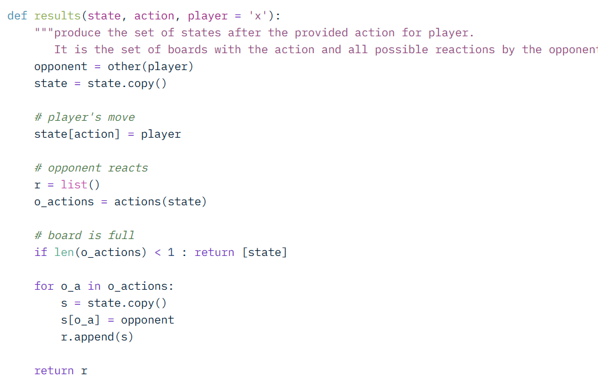
Hoạt động: Tạo nondeterministic outcomes. Ví dụ: Trên empty board, action=4 ('x' ở giữa) → 8 states với 'o' ở các vị trí khác.

and_or_search, or_search, and_search: Core của AND-OR. Sử dụng global COUNT để đếm nodes.
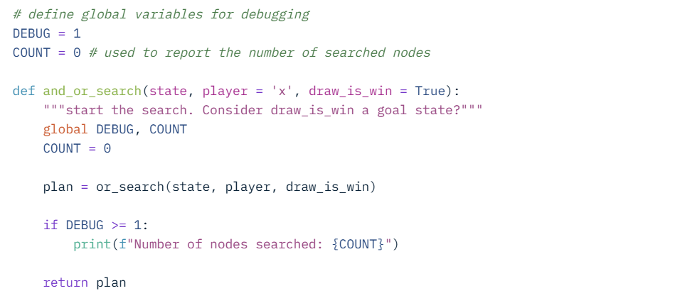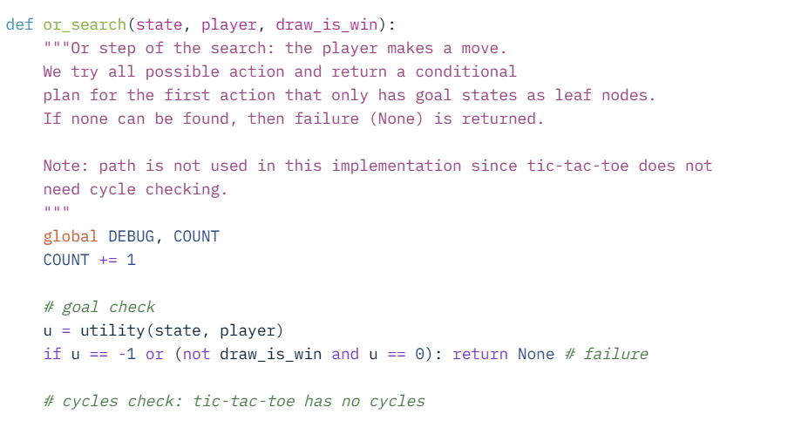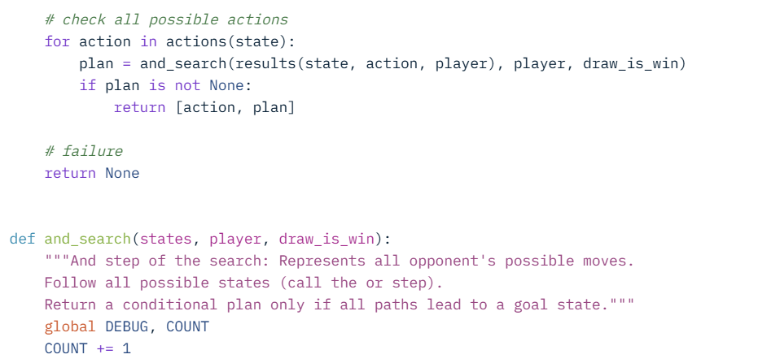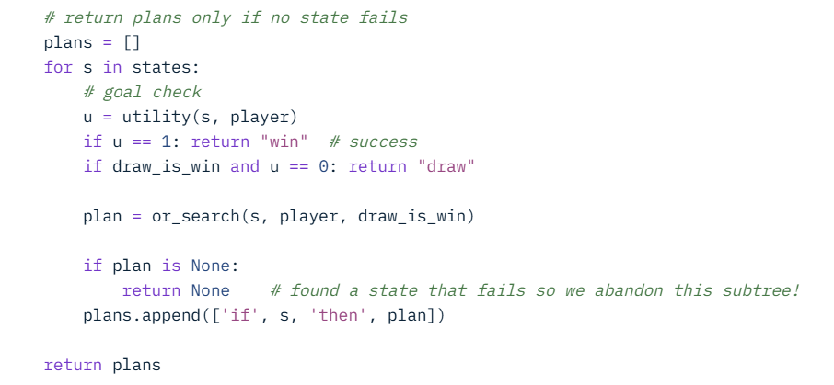
Hoạt động: DFS recursive: or_search thử actions theo thứ tự, and_search kiểm tra tất cả states. Pruning nếu tìm thất bại. Return nested plan nếu thành công.

and_or_player(board, player='x'): Wrapper cho agent. Nếu None, random.
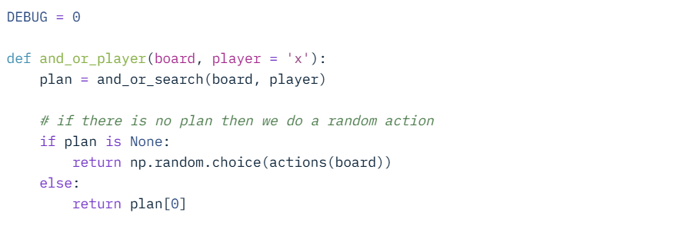
(Lưu ý: Cần import numpy as np cho random.choice).

play(player1, player2, N=100): Chơi N ván, thống kê wins/draws. (Hàm này từ tictactoe.py, không chi tiết ở đây).

Output và giải thích:
Ví dụ 1: results(empty_board(), 4)
Code test:
show_board(empty_board())
print()
print("Set of possible state for placing an x at position 4 of an empty board and the opponent's move:")
results(empty_board(), 4)
Output:
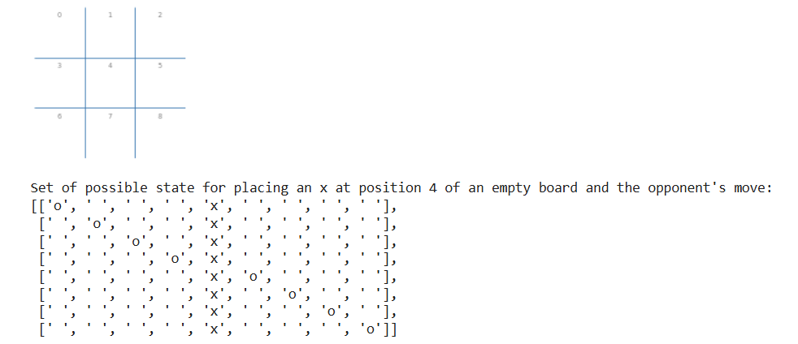
Giải thích: 8 board mới, mỗi cái có 'x' ở giữa (vị trí 4) và 'o' ở một vị trí trống khác. Minh họa nondeterminism: 8 outcomes có thể.

Ví dụ 2: and_or_search trên board gần thắng (board[0]='x', [1]='o', [3]='o', [4]='x')
Code test:
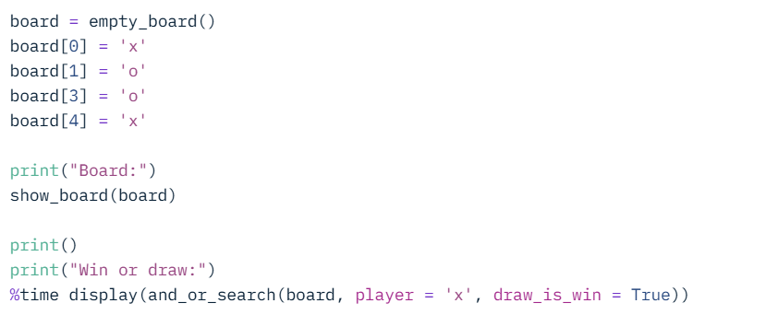
Output (Win or draw):
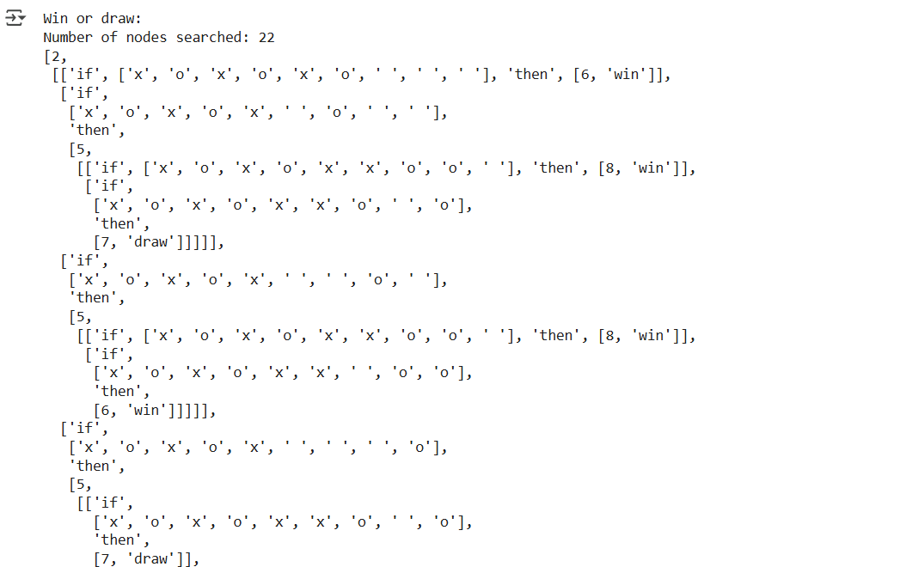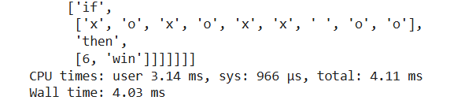
Giải thích: Kế hoạch: Chơi vị trí 2 (cột giữa dưới). Sau đó, tùy opponent (4 cases): Nếu 'o' ở 6, chơi 6 để win; nếu 'o' ở 7, chơi 5 rồi tùy sub-plan... Tổng 22 nodes, thời gian ~4ms. Chọn 2 vì DFS tìm đầu tiên (không phải 8 tối ưu hơn).
Output (Win only - draw_is_win=False):
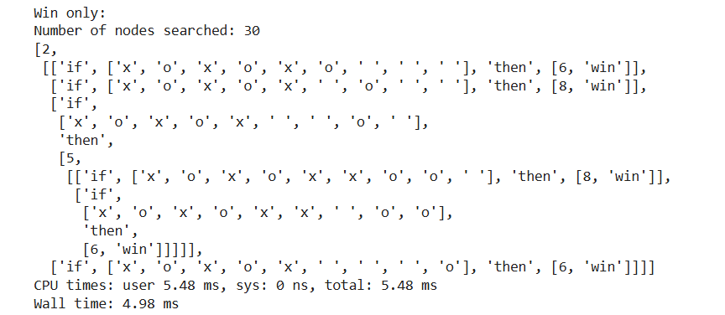
Giải thích: Loại draw, kế hoạch điều chỉnh (ví dụ: một số 'draw' thành 'win' bằng move khác), 30 nodes.

Ví dụ 3: Board có thể draw (board[0]='x', [1]='o', [2]='x', [4]='o')
Code test: Tương tự, thay board.
Output (Win or draw):
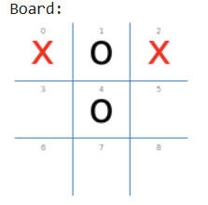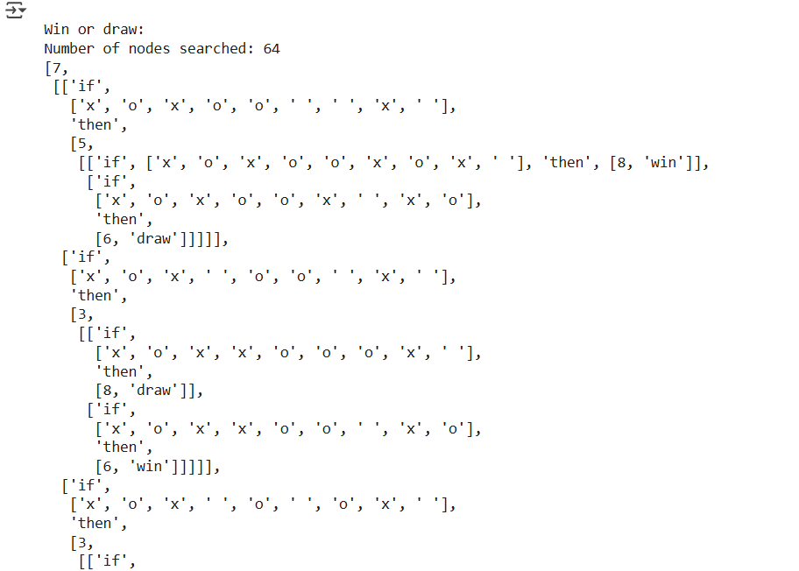
Giải thích: Chơi 7 đảm bảo ít nhất draw (64 nodes).
Output (Win only):
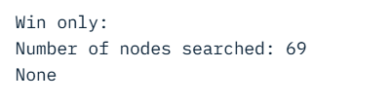
Giải thích: Không win thuần túy, return None → agent random.

Ví dụ 4: Empty board
Code test: Tương tự, board=empty_board().
Output (Win or draw):
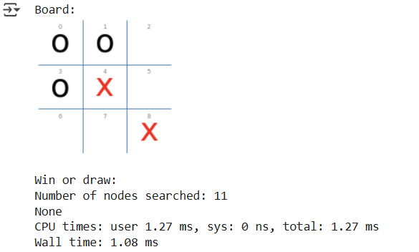
Giải thích: Đảm bảo draw (Tic-Tac-Toe optimal là draw).

Output (Win only):
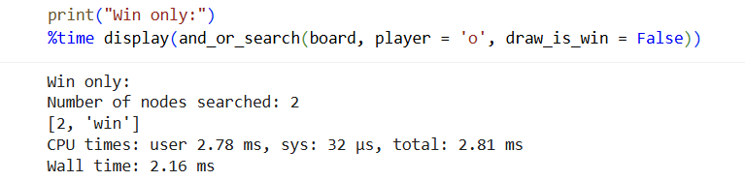

Ví dụ 5: So sánh players
Code test:
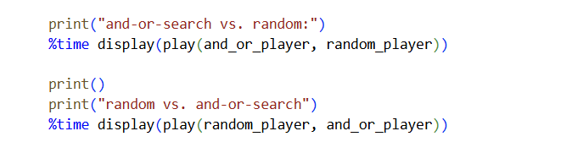
Output:
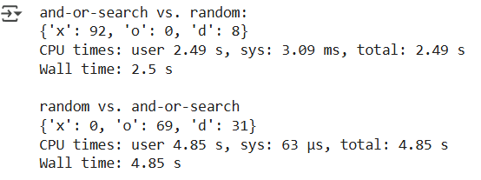
Giải thích: AND-OR thống trị random (thắng 92%, draw 8%). Chậm vì recompute plan mỗi turn.
Code test (and-or vs and-or):
Output:
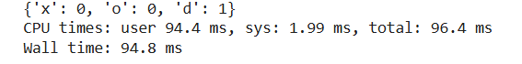
Giải thích: Hai optimal → draw ngay (không random).
Tổng thể, code minh họa AND-OR hiệu quả, nhưng có thể tối ưu bằng precompute plan cho model-based agent.

